Instituto Superior de Formación Docente Aguilares.
Ministerio de Educación.
Carrera: Profesorado de Educación Especial.
Espacio curricular: Bases Biológicas y Neurobiológicas del desarrollo.
Curso: 1er año.
Docente a cargo: Fabiana Casmuz.
Mail:fabicasmuz@hotmail.com
Clase Nº 10: 27/05/20
Contenido: Sentido de la vista. Discapacidad visual.

Ceguera
En el mundo hay 285 millones de personas con discapacidad visual.39 millones son no videntes y el resto tienen baja visión.
82 % personas con ceguera son mayores de 50 años.
Los errores de refracción no corregida es la causa más importante de discapacidad visual.
En los países de ingresos medios y bajos las cataratas siguen siendo la principal causa de ceguera.
Las discapacidades visuales atribuidas a causas infecciosas disminuyeron en los últimos 20 años.
El 80 % de los casos en el mundo la discapacidad visual se pueden evitar o curar.
Es por esto lo importante de un chequeo oftalmológico preventivo anual y de la consulta precoz ante un trastorno visual para diagnóstico y tratamiento oportuno.

Discapacidad visual
Carencia, disminución o defecto de la visión que causa ceguera y/ o baja visión, por la disminución de la agudeza visual o la disminución del campo visual.
Son muchas las causas de ceguera y también la gravedad de la misma, puede ser parcial o total, la pérdida de visión puede ser brusca o progresiva, transitoria o permanente.
Causas
-Errores de refracción: miopía, hipermetropía, astigmatismo no corregidos: 43 %
-Cataratas no operadas: 33 %
-Glaucoma: 2 %
-retinopatías diabética.
-Factores congénitos: distrofias retinianas, atrofias ópticas, microftalmía, anoftalmía (sin globo ocular), cataratas congénitas, glaucoma congénito, retinitis pigmentarias, albinismo, hipoplasia del nervio óptico.
-Causas infecciosas. Síndrome de rubeola congénita, toxoplasmosis.
Campo visual
-Anopsia: pérdida de visión de un campo visual. Por destrucción del nervio óptico o daño en retina.
-Hemianopsia: pérdida de la visión en medio campo visual, por ej. Lesión del tracto óptico, tálamo, radiaciones ópticas o en el lóbulo occipital.
-Escotomas: las manchas ciegas en el campo visual.
Errores de refracción
Miopía
-La imagen o punto focal queda enfocado delante de la retina y no sobre ella.
- El ojo es muy alargado o la córnea es demasiado curva.
-Los objetos lejanos se ven borroso y se ven mejor de cerca.
-Se corrige con lentes bicóncavas (alejan el punto focal) 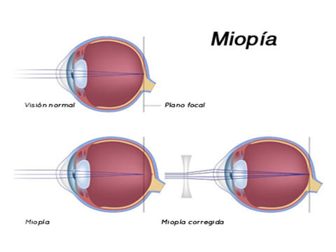
Hipermetropía
-La imagen o punto focal queda detrás de la retina.
-El globo ocular es muy corto o la córnea muy plana.
-Los objetos cercanos se ven borrosos.
-Se corrige con lentes convexas (acercan el punto focal)
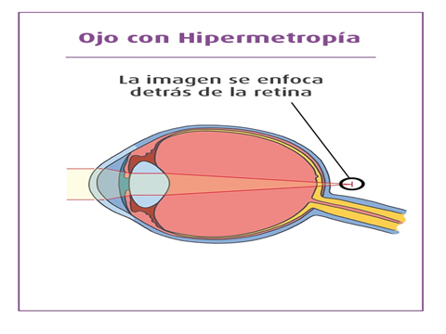
Presbicia
-Con la edad (a partir de 40 a 50 años) se comienza a perder la capacidad de acomodación del cristalino. A los 70 años la pierde totalmente.
-El cristalino pierde la elasticidad y tiende a endurecerse. (No puede cambiar su forma).
-No puede acomodar a objetos cercanos ni lejanos.
-Se corrige con lentes bifocales.
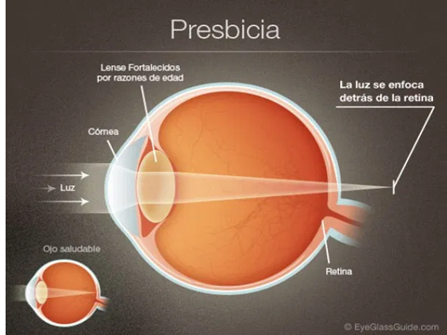
Astigmatismo
-La córnea presenta una desigualdad curvatura en los distintos planos (vertical y horizontal), deformándose la imagen.
-Las imágenes cercanas y lejanas se ven borrosas y distorsionadas.
-Las imágenes o puntos focales se forman por delante y por detrás de la retina.
-Se corrige con lentes cilíndricas o de contacto.
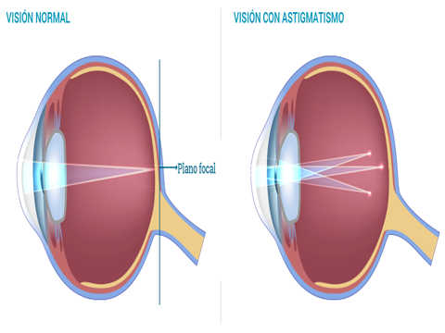
Cataratas
-Opacidad parcial o total del cristalino, que impide el pasaje de luz.
-Es la causa más frecuente de ceguera en todo el mundo tratada con cirugía.
Tipos de cataratas
-Subcapsular: se desarrolla en parte trasera de cristalino, se da en diabéticos y pacientes tratados con altas dosis de corticoides.
-Nuclear: se asienta en el núcleo. Asociado al envejecimiento.
Cortical: comienza en la periferia y se extiende hacia el centro de cristalino.
Cataratas de causas congénitas:
-Anomalías cromosómicas: Síndrome de maullido de gato. Síndrome de Down, de Turner, de Edward.
-Desordenes cromosómicos: Síndrome de Allport, síndrome óculo cerebro renal de Lowe.
-Agresiones sobre el embrión: rubeola, inf. Prenatales toxoplasmosis, HIV
Cataratas de causas adquiridas:
-Senil: proteínas se desnaturalizan y se degradan con el tiempo. Este proceso se acelera en hipertensión arterial y en la diabetes.
-Tabaco y corticoides.
-Traumáticas: contusión, choques eléctricos, rayos x, rayos UV, rayos infrarrojos, fundidores de metal y vidrios.
-Enfermedades de la piel: eczema, ictiosis.
Tratamiento: cirugía.
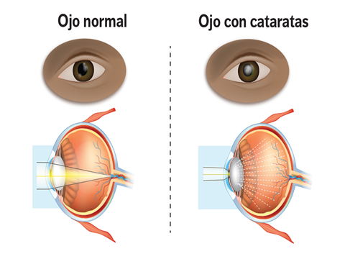Glaucoma
-Segunda causa de ceguera en todo el mundo.
-La pérdida de visión es irreversible.
-Puede afectar a toda las edades desde bebé hasta mayores, aunque los mayores de 60 años tienen más riesgo de desarrollarla.
-Es el aumento de la presión de humor acuoso mayor a 18 mmhg por dificulta en el drenaje o la obstrucción del seno venoso de la esclera.
-La presión ocular reduce la irrigación del ojo, puede dañar a la retina, al nervio óptico y producir ceguera.
-Puede dar dolor y pérdida de visión inmediata o no presentar síntomas precoces ni causar cambios de la visión inicial.
Tratamiento: medicación con gotas que reducen la presión ocular. Láser, cirugía. 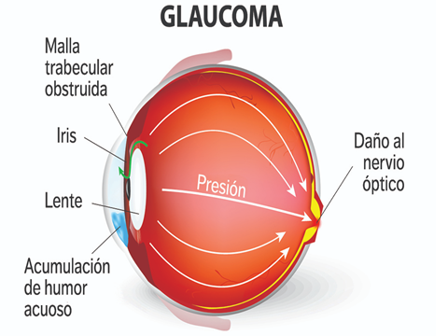
Desprendimiento de la retina
-Separación de la retina en la parte posterior del ojo de sus capas de soporte.
-Síntomas: flashes, destellos luminosos, mosca volante.
-Causas: traumatismo ocular, miopía muy grave, diabetes e hipertensión mal controlada. Prematurez.
Tratamiento:
-En caso desgarro: tratamiento preventivo con fotocoagulación con láser o crioterapia.
-Si se ha desprendido: la cirugía para cerrar las roturas retinianas y reconectar la retina.
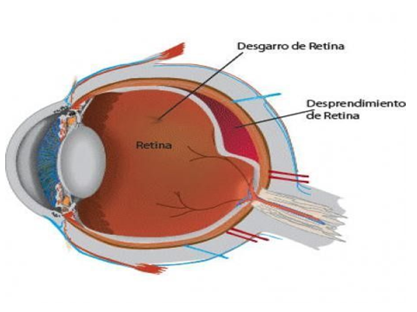
Retinopatía diabética
-Primera causa de ceguera en los países desarrollados.
-Se previene con un buen control metabólico.
-La diabetes deteriora los vasos sanguíneos de la retina llevando a ceguera.
-Puede afectar la mácula o la periferia.
-Tratamiento: fotocoagulación con láser, inyecciones intravítreas.
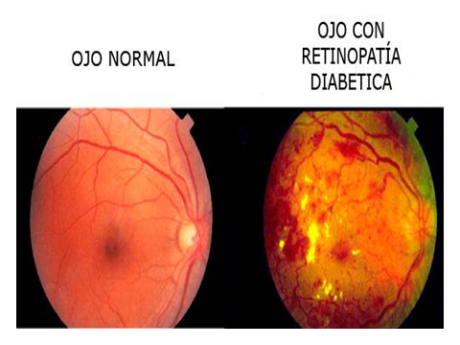
Degeneración macular por envejecimiento
-Pérdida de la visión central (macular), la visión periférica está intacta.
-Afecta a personas mayores de 50 años.
- En la mácula los vasos se tornan delgados o frágiles o aparecen vasos de neoformación.
-No hay tratamiento efectivo. Omega 3 y antioxidantes retarda el proceso.
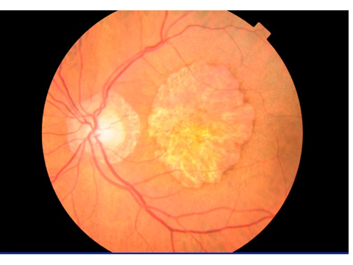
Retinitis pigmentaria.
-Es una enfermedad degenerativa de los ojos, hereditaria y poco frecuente que resulta de la incapacidad de la retina de responder a la luz, ocasiona perdida lenta de la visión.
-Los síntomas pueden comenzar en la niñez, incluye disminución de la visión por las noches o cuando hay poca luz y pérdida de la visión lateral (visión túnel).
-No hay tratamiento efectivo. Uso de gafas puede proteger lo que queda de visión.
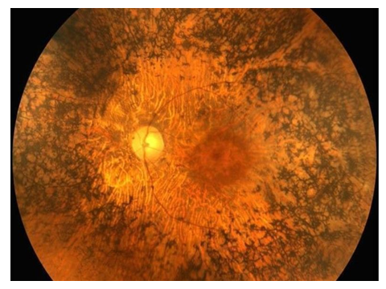

Retinoblastomas: cáncer de retina, es más común en niños.
Retinopatía del prematuro ,ROP o fibroplasia retro lenticular
-Crecimiento anormal de los vasos en la retina que lleva al desprendimiento parcial o total de la retina.
-Se produce en un pequeño porcentaje de RN prematuros menores de 27 semanas.
Determinantes
-La retina del prematuro es muy sensible a exposición prolongada y altas concentración de oxígeno.
-Bajo peso al nacer (menor de 1000 gr).
-RN con complicaciones de hemorragias ventriculares en cerebro.
-Deficiencia de vit. E, anemia, complicaciones respiratorias.
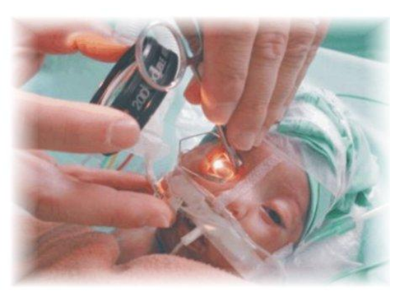
Microftalmia y anoftalmia
-Son defecto del nacimiento de los ojos del bebé.Anoftalmia: el bebé nace sin uno o dos ojos.Microftalmia el ojo no se desarrolla completamente.
Causas: alteraciones en genes o cromosomas, medicamentos como isotretinoina durante el embarazo.
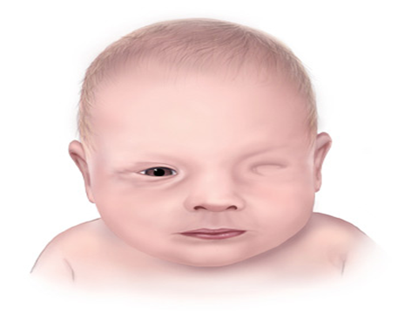
Uveítis
-Es la inflamación de la úvea (capa intermedia del ojo que suministra la mayor parte de sangre a la retina).
-Su inflamación dificulta la circulación sanguínea provocando la pérdida de la visión.
Tratamiento: medicación antiinflamatoria.
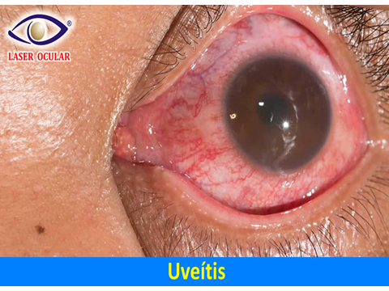
Daltonismo
-Alteración de origen genético en la capacidad de distinguir los colores.
-Grado de afección variable: acromatopsia (no distingue ningún color) y otros no discriminan: rojo, verde y a veces azul.
Dificultades: manejar, elegir ciertas profesiones.
-John Dalton fue matemático, químico quien la identificó.
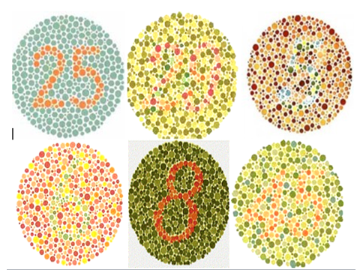

Defecto del campo visual
Anopsia: pérdida de la visión del campo visual.
Hemianopsia: ceguera que afecta a la mitad de campo visual.
Hemianopsia homónima, izquierda (cintilla óptica derecha) ceguera campo visual temporal de ojo izquierdo y nasal de ojo derecho.
Hemianopsia bitemporal o heterónima. Daño en porción media de quiasma óptico por tumor hipófisis.
Hemianopsia contralateral
Cuadrantopsia homónima superior o inferior: daña las radiaciones ópticas por su pase por lóbulo temporal y parietal.
-afectan al cerebro o al nervio óptico.
Causas afectan al cerebro: ACV, aneurisma. TEC, encefalitis, tumores de hipófisis.
Causas que afectan al nervio óptico: glaucoma, neuritis del nervio óptico.
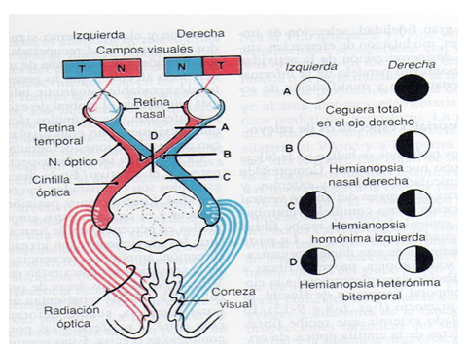
Estrabismo
Aparece en los primeros años de la niñez
Uno de los 2 ojos se desvía de los ejes oculares y pierden su alineación natural. Puede ser un problema de musculatura del ojo pudiendo causar
Ojo vago o ambliopía, ya que el cerebro recibe 2 imágenes diferentes y elimina una y el ojo no se estimula durante el periodo crítico de desarrollo visual
Tratamiento: parches, gotas, anteojos, cirugía.
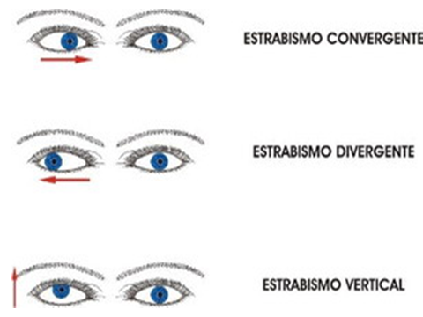

Sistema Braille
Código de lectura y escritura táctil pensada para no videntes.
Es universal y en distintos idiomas.
Consiste en signos organizados como una celdilla de 3 filas y 2 columnas, con diferentes combinaciones, de 6 puntos con relieve palpable con la yema de los dedos.
Se puede representar las letras, signos de puntuación, los números, signos matemáticos, la música, etc.Louis Braille en 1824 ideo este sistema.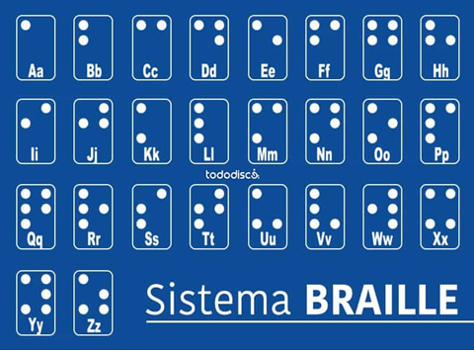
Otros recursos para no videntes
Gafas inteligentes desarrollada en Universidad Oxford, aprovecha la visión residual de los ciegos para permitirle orientarse y navegar a través de un entorno desconocido. Las gafas utilizan un sistema de cámara y software para detectar los objetos cercanos y presentarlos de forma reconocible para el usuario.
Appstore para ciego: audiolibros, uso de comando de voz, KNFB reader (saca foto a un texto impreso desde el celular y lo lee en voz alta), Tap tap see (similar al anterior pero para identificar objetos), identificadores de moneda.
Discapacidad visual
Prevención primaria: evitar que una enfermedad se presente en una población.
Prevención secundaria una vez que la enfermedad se ha producido tratarla y evitar las complicaciones que causa a la vista.
Prevención terciaria reducir al mínimo la discapacidad visual
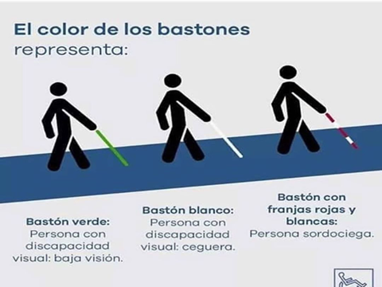

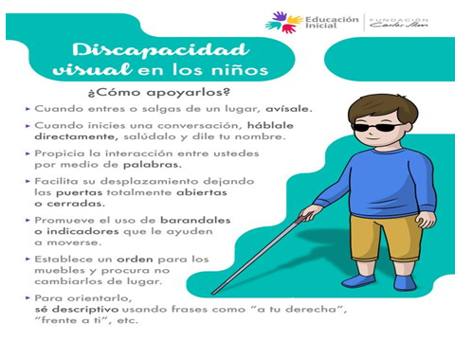

Actividades
1)lea atentamente el texto.
2)Realice un mapa conceptual sobre el tema.

